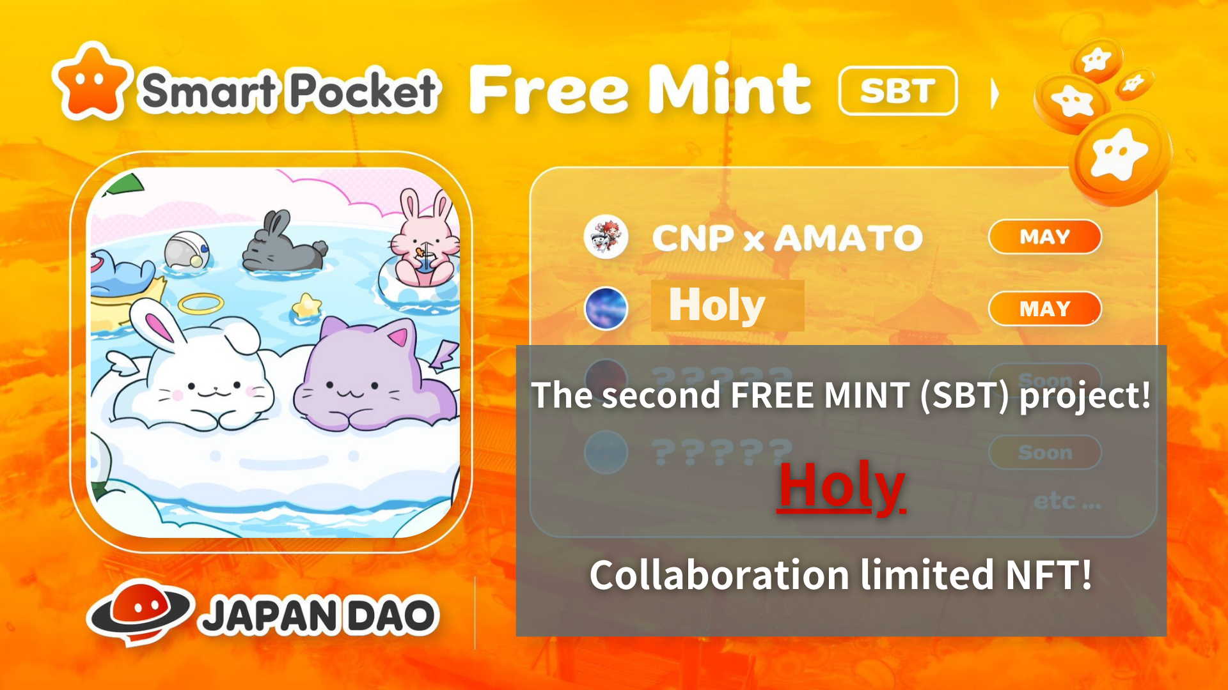
Mint Mint (SBT) iṣẹ akanṣe!
Kaabo, idile Dayo Japan yii!
Alaye ti isopọ titun ti o ni didasilẹ ti a ti kede!
Ninu ọrọ yii, Emi yoo sọ awọn alaye tuntun fun ọ ti idagbasoke tuntun yii ati anfani lati kaakiri NFT fun akoko to lopin .Watch si opin ki o ma ṣe padanu gbogbo alaye!
isọniṣoki
Japan Dao, agbegbe Dao ti o tobi julọ, nibiti ọmọ ẹgbẹ lati awọn orilẹ-ede to ju 150 lọ ni ayika agbaye ti IP tuntun "mimọ ati ifowosowopo pẹlu Ẹlẹda rẹ" Kim Ko si Ono ".
Pẹlu ajọṣepọ yii, Japan dao ṣe igbega ecnudàs siwaju ni aaye ohun kikọ oni-nọmba.
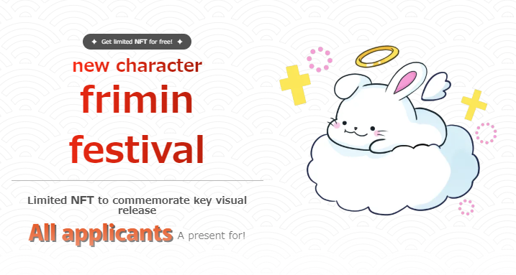
Nipa Mimọ
"Mimọ" jẹ jara ohun kikọ silẹ ti o ṣẹda nipasẹ Kim ko si ".Nipa fifi kun ẹya "angẹli" si ohun kikọ ehoro labẹ Akori ti "wuyi ati larada mimọ ati aabo kan.
Pẹlu ifowosowopo yii pẹlu Daa Japan, ohun kikọ naa yoo lo pẹpẹ ti o lagbara ti Japan Dao lati dagba sinu olufẹ kan.
Nipa Kim ko si ONO
Lati ọjọ ori, Mo ni ifẹkufẹ to lagbara fun Agbaye ati ti ṣalaye awọn ero mi nipasẹ aworan aworan Jakọti Japanese "ati Jakọ ti Ọmọbinrin ti o kọja ju 70,000 lọ.
Ni afikun, wọn tun kopa ninu pinpin orin Akori ti Orin Apple ati ikede ti awọn iṣowo ti iṣẹ nla ni ikorita Shibuya.
Nipasẹ tita ọja, awọn ikojọpọ NFI, awọn musiọmu goolu, ati bẹbẹ lọ, ọmọbirin aaye tẹsiwaju lati bẹrẹ si Agbaye si agbaye.
Ni afikun, "ONO Fadaka wa (@ Sing_Do2)" Bi Oluṣakoso ojiji Kan ti o ṣe atilẹyin fun ẹda ti Kim Oni ati tẹsiwaju lati ṣe atilẹyin fun awọn iṣẹlẹ rẹ"Ọmọ ile-iṣẹ Ọpọlọ" ti ni imuse siwaju ati siwaju sii.
Ọna asopọ ti Kim Ko si Oni
https://1link.jp/golden_axe_58
Alaye NFT NFT
Akoko igbasilẹ (akoko elo ohun elo Preint) 2024/05/13 si 2024/05/0/20 23:59
Ọjọ Mint ti a ṣeto fun opin ọdun 2024
Owo free mint (ọfẹ)
Pollygon (SBB) * SBT: EBLOLOLOLOLOLO: Ọkàn ti o ba ko le ra tabi gbe nft
Ọfẹ gaasi ọfẹ
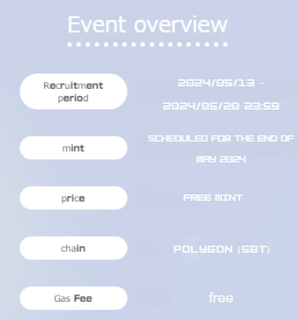
Ọna Ohun elo
1. Mo ni aaye pataki
Aaye Wiwọle pataki ni ibi-iṣẹ nibi
https://japandao.jp/holy
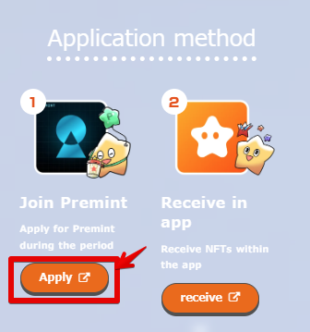
2.PREMINT ohun elo
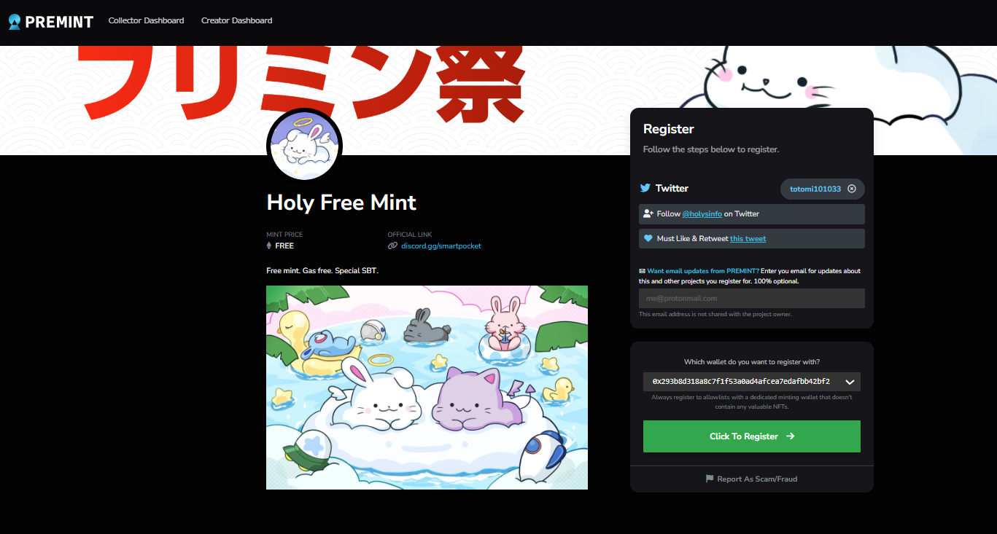
Ti o ko ba mọ bi o ṣe le lo fun akọmilẹ, jọwọ lo ọna asopọ ti o wa ni isalẹ, nitorinaa jọwọ lo.
https://note.com/japandaosolution/n/nd3b194382857
Alaye ikọkọ ti o wa lati apakan ojutu ❗
1. Awọn ero ati awọn aaye ninu iṣẹ naa
Ni yiya ohun kikọ silẹ ti "mimọ", o fẹ lati ṣẹda "wuyi ati imularada" ti o dakẹ, awọn ikunsinu idaniloju, ati awọn ẹdun rere nipasẹ iwa yii.
Ojuami ina ti o dara julọ ti "mimọ" ni pomp cekek.the eleyi ti o ṣe oluwo oluwo ailabawọn laisi mimọ.
2. Idagbasoke ọjọ iwaju
Lati ibi, o jẹ akoko itanjade ti apakan ojutu! Lingering
"" "" Le ṣee lo bi titaja awọn ọja oni-nọmba tabi NFT, lilo pẹpẹ International ti Japan ti Japan da.
O le tun ṣe ifọwọsowọpọ pẹlu awọn ohun kikọ silẹ mimọ ati Japan Dao ati ifowosowopo pataki pẹlu kim ko si atilẹba atilẹba Brand Brand Brand "ỌLỌRUN ỌLỌRUN.
A ko ni ṣe yiya nipa iru idagbasoke ti n duro de ni ọjọ iwaju! Jọwọ wo iwaju si ijabọ-atẹle!
isọniṣoki
Ni opin nfts da lori ifowosowopo laarin Ilu Japan Dao ati "Kim Ko si" yoo pin fun akoko to lopin (ohun elo ti a beere) fun akoko to lopin.
Gba anfani yii lati ni iriri aworan oni nọmba imotuntun ati gba awọn akojọpọ ti o niyelori.
Ti o ba ni awọn ibeere eyikeyi, jọwọ lero ọfẹ lati kan si wa lori ikanni Japan dao.
Ti o ba nifẹ si Japan Dao, jọwọ tẹle ati Ski fun "Kamana Kupan Dao".
Account X ti osise: HTTPS: //twitter.com/jappandaojp
Didflard osise: https://dissoft.com/invite/japondao

